**2023年（第16届）**

**中国大学生计算机设计大赛**

人工智能实践赛作品报告

作品编号：　　　　　　2024053399

作品名称：　　　　　　听音识谱

——基于智能音乐处理的乐谱自动生成软件

填写日期：　　　　 2024年4月28日

填写说明：

1. 本文档适用于人工智能实践赛决赛；
2. 尽管预选赛仅完成部分工作，但是本文档需要针对决赛做出方案设计；
3. 正文、标题格式已经在本文中设定，请勿修改；标题#的快捷键为“Ctrl+#”，正文快捷键为“Ctrl + 0”；
4. 本文档应结构清晰，突出重点，适当配合图表，描述准确，不易冗长拖沓；
5. 提交文档时，以PDF格式提交；
6. 本文档内容是正式参赛内容的组成部分，务必真实填写。如不属实，将导致奖项等级降低甚至终止本作品参加比赛。

**目 录**

第1章 作品概述 1

1.1 主题创意来源 1

1.2 产生背景 1

1.3 用户群体 1

1.4 主要功能与特色 1

1.5 应用价值 1

1.6 推广前景 2

第2章 问题分析 2

2.1 问题背景与起因 2

2.2 现有解决方案分析 3

2.3 本作品要解决的痛点问题 3

2.4 解决问题的思路 4

2.5 数据集相关信息 4

2.5.1 数据格式 4

2.5.2 数据来源 5

2.5.3 数据获取方式 5

2.5.4 数据特点 5

2.5.5 数据规模 6

2.6 具体数据样例 6

2.7指标要求与印证 7

第3章 技术方案 8

3.1 技术路线框架图 8

3.2 技术分模块介绍 8

3.2.1 波形预处理与频谱转换 8

3.2.2 编码器 9

3.2.3 译码器 9

3.3 解决问题的思路 9

3.4 涉及的模型、协议、算法等 10

3.5 算法改进 11

第4章 系统实现 12

4.1 软件设计实现 12

4.2 用户界面 12

4.3 数据来源 13

4.4 数据训练 13

4.5 改进过程 14

4.6 系统部署方法 14

4.7 遇到的困难和解决方法 14

第5章 测试分析 14

5.1 验证模型效果 15

5.1.1 模型测试结果 15

5.1.2 稳定性测试 15

5.1.3 分析与结论 16

第6章 作品总结与展望 16

6.1 作品特色与创新点 16

6.2 应用推广 16

6.3 作品展望 16

参考文献 17

# 作品概述

## 主题创意来源

创意来源于对AI技术在音乐领域应用潜力的深入挖掘，团队成员参与了乐队排练演出，通过实际接触乐队、音乐制作人、爱好者等，深刻理解用户需求，结合当前AI技术发展背景，产生了本作品创意。

## 产生背景

当前，制谱行业仍然依赖传统人力，需要专业的音乐知识和丰富经验，高成本低效率。同时，市场对快速记录灵感、减少寻谱成本等方面的需求日益增长。因此，一款智能音乐处理的乐谱生成软件，具有迫切市场需求和广阔应用前景。

## 用户群体

A级用户：制谱师，本产品能提高他们的生产效率，增加其收入。

B级用户：音乐制作人、乐队等，本产品能帮助他们准备创作、演出。

C级用户：音乐教师、爱好者等，本产品能降低寻谱难度，打破学习屏障。

## 主要功能与特色

钢琴转MIDI：钢琴音乐转成MIDI文件，易于二次创作。

音频分离：分离人声、伴奏以及伴奏内的钢琴、弦乐、鼓等音轨。

具有智能识别、自动生成、多乐器支持、易于二次编辑等特色。

## 应用价值

提高生产效率：对于音乐制作人和制谱师来说，本软件可以大大提高乐谱生成的速度和效率，降低人力成本。

降低学习门槛：对于音乐爱好者来说，本软件可以帮助他们快速获取乐谱，打破学习屏障，促进音乐教育的普及。

推动音乐创新：通过智能音乐处理技术，本软件可以激发音乐创作的灵感，推动音乐艺术的创新和发展。

## 推广前景

本产品正在申请技术专利授权，并筹备落地推广中，由于本产品需求源于实际客户需求，因此已有真实意向客户愿意付费购买，且合作推广的渠道资源也已找好。通过不断优化和完善产品功能，希望能趁着AI发展的东风，为音乐创作、教育和产业发展做出积极贡献。

# 问题分析

## 问题背景与起因

在AI+时代背景下，音乐创作、制谱及音乐数据处理等领域对技术的需求日益迫切。传统的音乐制谱方式存在效率低、生产难度大、成本高昂、制谱师水平良莠不齐等问题，已无法满足日益增长的市场需求[1]。因此，利用智能音乐处理技术，开发一款能够自动生成乐谱的软件，成为解决当前行业痛点的关键。

图 1 传统制谱软件页面

## 现有解决方案分析

目前市场上暂无对“音乐转谱”的直接解决方案，存在一些音乐处理软件，但大多功能单一、准确度不高、操作复杂，无法满足专业制谱师和广大音乐爱好者的需求。此外，这些软件大多缺乏与AI技术的深度融合，无法充分利用大数据和深度学习等技术提升处理效果和用户体验。

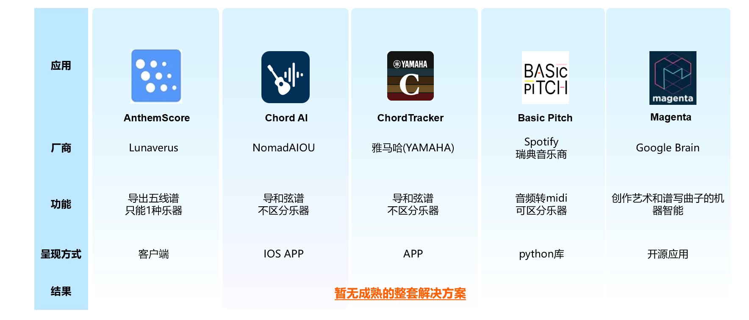

图 2 现有竞品分析

## 本作品要解决的痛点问题

效率与成本问题：传统制谱方式耗时费力，成本高昂，无法满足快速制谱的需求。

准确度与易用性问题：现有软件在音频转乐谱的准确度上表现不佳，且操作复杂，不易上手。

功能单一与扩展性问题：现有软件功能单一，无法满足多样化的音乐处理需求。

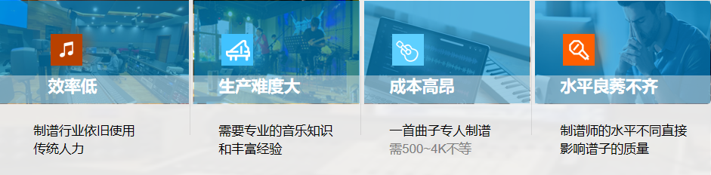

图 3 痛点问题分析

## 解决问题的思路

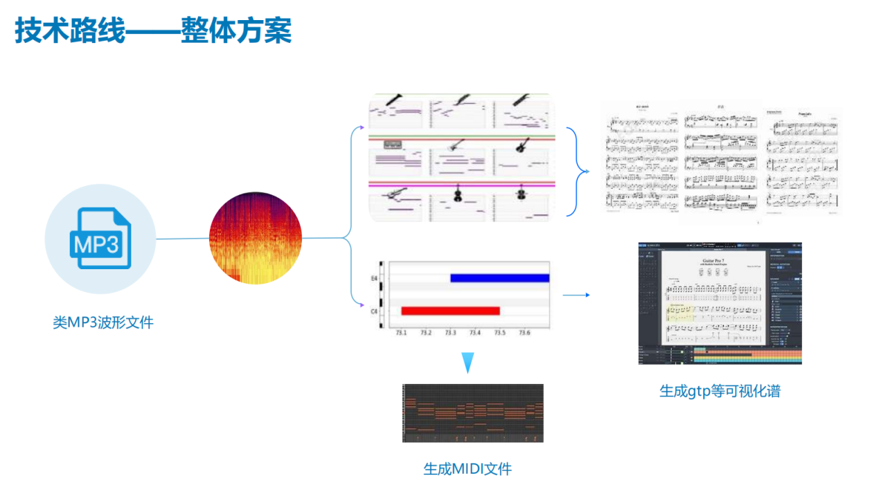

图 4 总体技术路线

我们的思路是先将音乐的声波通过频谱分析转化为频谱图，这个过程就像是把音乐的旋律和节奏解构为一系列可视化的波形和频率分布。接着，我们利用先进的算法将频谱图进一步转化为数字序列，这些数字序列精确地代表了音乐中的每一个音符、音高、时长和音量等要素。然后，我们将这些数字序列输入到MusicXML（音乐可扩展标记语言）的框架中，这是一个广泛使用的标准，用于存储、交换和打印乐谱信息。最后，MusicXML文件被转化为人类可读的乐谱形式，这样，无论是音乐家还是音乐爱好者，都可以直观地理解和欣赏到音乐的结构和内涵。整个流程从音乐的听觉体验出发，经过多次转换，最终实现了音乐到乐谱的完整呈现。

在技术方面，先通过傅里叶变换把音乐声波转换成频谱图，接着对于混合音乐，我们使用“U-Net”技术来提取和补充频谱图的特征。为了节省资源，纯钢琴音乐则通过卷积和循环神经网络来转录。对于音频转谱，我们采用了自训练的大语言模型模型来自动完成这个过程。

## 数据集相关信息

### 数据格式

为了训练和优化音频转MIDI模型，本作品将使用多种数据格式，包含MIDI和WAV文件以及JSON格式的元数据；对于分析构建乐谱，将分析解构MuscXML文件。

### 数据来源

WAV等音频文件与对应的MIDI数据将主要来源于公开数据集：MAESTRO数据集；对于分析所使用的MusicXML则来源于人工标注[2]。

* WAV文件下载网址：

<https://storage.googleapis.com/magentadata/datasets/maestro/v1.0.0/maestro-v1.0.0.zip>

* MIDI文件下载地址：

<https://storage.googleapis.com/magentadata/datasets/maestro/v1.0.0/maestro-v1.0.0-midi.zip>

* 元数据文件：

<https://storage.googleapis.com/magentadata/datasets/maestro/v1.0.0/maestro-v1.0.0.json>

### 数据获取方式

数据集的数据获取方式主要有两种：通过开源库获取和人工标注。

**通过开源库获取：**Magenta项目提供了方便的API和工具，研究者可以直接通过其开源库下载和访问MAESTRO数据集。这种方式快捷高效，且保证了数据的完整性和准确性。

**人工标注：**除了通过开源库获取数据外，由于乐谱的种类繁多，还需要部分根据自身需求进行人工标注的数据。这种方式虽然相对耗时，但能够更精确地满足特定研究需求，特别是在需要对数据进行特定分类或标注时。

### 数据特点

**高精度同步：**音频和MIDI数据之间的同步误差在毫秒级别，这对于音乐生成和建模任务至关重要。

**多样性：**数据集包含了多种风格、难度和作曲家的钢琴作品，为研究者提供了丰富的数据资源。

**专业性：**所有演奏均由专业钢琴家完成，确保了数据的准确性和权威性。

**可扩展性**：随着比赛的进行，数据集可以不断扩展，以适应不同规模和复杂度的音乐建模任务。

### 数据规模

在初始阶段，我们计划收集至少1万首音乐及其对应的乐谱数据。随着项目的推进，我们将逐步扩大数据规模，以提升模型的泛化能力。

表 1 数据集规模情况

|  |  |  |  |  |  |
| --- | --- | --- | --- | --- | --- |
| 分类 | 演奏次数 | 作品数量(约) | 时长(小时) | 大小(GB) | 音符数(百万) |
| 训练集 | 954 | 295 | 140.1 | 83.6 | 5.06 |
| 验证集 | 105 | 60 | 15.3 | 9.1 | 0.54 |
| 测试集 | 125 | 75 | 16.9 | 10.1 | 0.57 |
| 总计 | 1184 | 430 | 172.3 | 102.8 | 6.18 |

## 具体数据样例

WAV等音频波形文件（上）和MusicXML标签乐谱文件（下）如下所示：

图 5 音频波形文件示例

图 6 MusicXML文件示例

MIDI数字乐谱文件如下图所示：

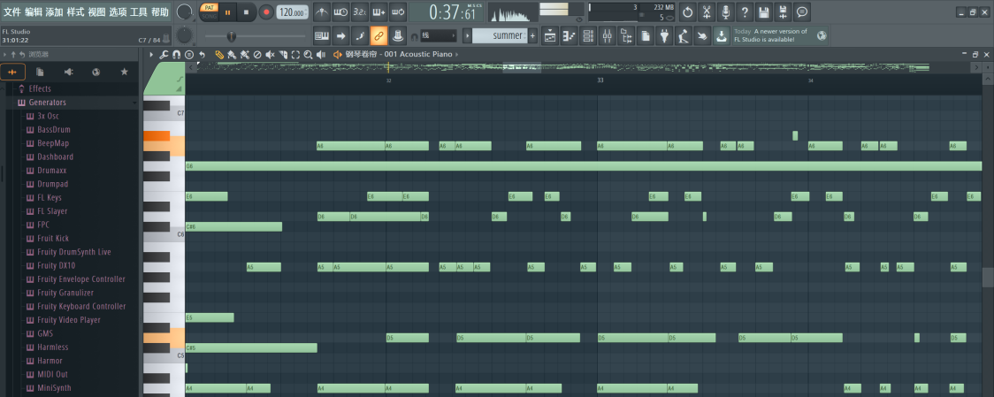

图 7 MIDI文件示例

## 2.7指标要求与印证

为了确保音乐转录模型具备高性能和准确性，我们设定了以下具体的指标要求：

**帧准确率（Frame Accuracy）**：模型应能够准确预测音频帧中是否存在音符，特别是在高音符密度和复杂音乐结构下，应保持良好的预测准确率。

**起始时间准确率（Onset Time Accuracy）**：模型预测的音符起始时间应与实际音符起始时间相接近，允许在较小的阈值（如±50毫秒）内存在误差。

**偏移量准确率（Offset Accuracy）**：模型在预测音符时，除了起始时间外，还需准确预测音符的结束时间（即偏移量）。预测偏移量与实际偏移量之间的差距应在一定范围内（如0.2倍的参考持续时间或50毫秒内）。

# 技术方案

## 技术路线框架图

本项目的技术路线框架主要包括音频预处理、特征提取、模型训练、音频转谱与乐谱优化等模块。整体框架结合了卷积神经网络（CNN）、循环神经网络（RNN）、注意力机制和U-Net架构。

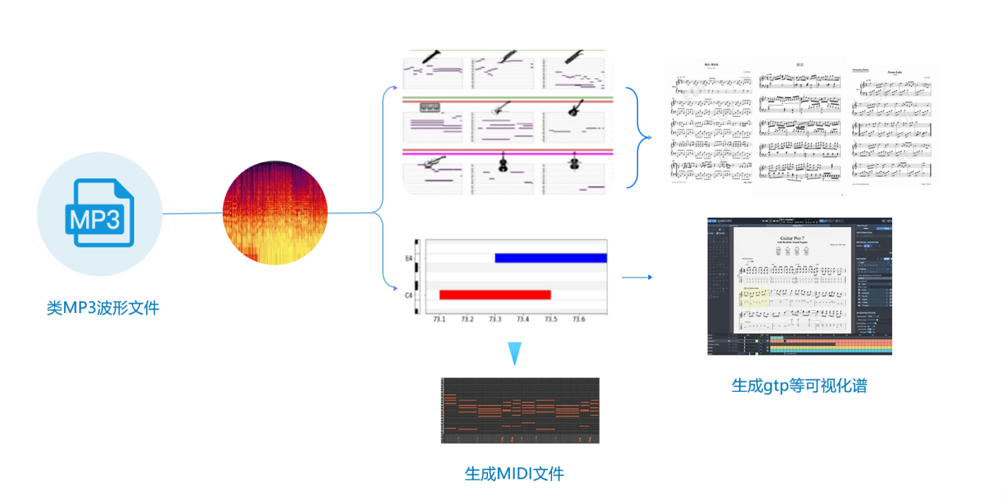

图 8 技术路线框架图

## 技术分模块介绍

### 波形预处理与频谱转换

对于所有输入的音频，首先会进行一个关键的预处理步骤：利用傅里叶变换（Fourier Transform）将音频的波形转化为频谱图[3]。这一步是音频分析的基础，它能够将时间域的波形信号转换为频域信号，从而方便我们观察和分析音频在各个频率上的分布和强度。

### 编码器

1. **纯音乐处理**

对于纯音乐输入，为了节约计算资源并提高处理效率，我们会采用卷积神经网络（Convolutional Neural Network, CNN）来提取音频特征[4]。CNN能够有效地从频谱图中捕捉到音乐的关键特征，如旋律、和声等。提取出的特征随后会被送入循环神经网络（Recurrent Neural Network, RNN）进行进一步处理，以捕捉音频中的时序依赖关系。

2. **多轨混合音乐处理**

对于多轨混合的音乐输入，处理流程会更为复杂。首先，我们会对音频进行下采样编码，以减少数据的维度和复杂性。接着，我们会采用一种修改的U-Net架构来处理编码后的数据。U-Net是一种常用于图像处理的深度学习模型，但在这里我们将其应用于音频处理。通过U-Net的多尺度特征融合能力，我们能够更有效地分离和识别混合音频中的各个组成部分。

### 译码器

在编码阶段完成后，我们会进入译码阶段。译码器的任务是将编码器输出的数字信号解码成类似MIDI的NoteSequence文件。这个过程涉及到上采样操作，以恢复音频的原始分辨率和时序信息。一旦得到NoteSequence文件，我们就可以轻松地将其转换为MIDI或MUSICXML等乐谱格式，供音乐家或音乐软件使用。

## 解决问题的思路

本项目针对音频到乐谱的自动转换问题，提出了以下简明扼要的解决思路：

**特征提取**：利用卷积神经网络（CNN）对音频数据进行处理，从频谱图中提取出关键的音乐特征，如旋律、和声等。

**结构学习**：通过循环神经网络（RNN）和注意力机制（Attention Mechanism）进一步学习音乐中的时序依赖关系和结构模式，确保转换的乐谱能够准确反映原始音频的音乐特性[5]。

**乐谱转化与优化**：将RNN学习的音乐结构信息转化为乐谱格式，如MIDI或MUSICXML，并对生成的乐谱进行优化处理，以提升其可读性和可用性。

## 涉及的模型、协议、算法等

（1）卷积神经网络（CNN）：深度学习算法，特别适合处理网格数据，通过卷积提取特征，池化减小特征图尺寸，由卷积、激活、池化和全连接层组成，广泛应用于计算机视觉任务。

（2）循环神经网络（RNN）：处理序列数据的神经网络，具有短期记忆能力，能捕捉序列数据中的时间依赖性，广泛应用于语音识别、语言模型等。

（3）注意力机制：模拟人类注意力，使模型集中焦点在最相关部分，提高处理能力和效率，核心思想是为不同输入部分分配不同权重。

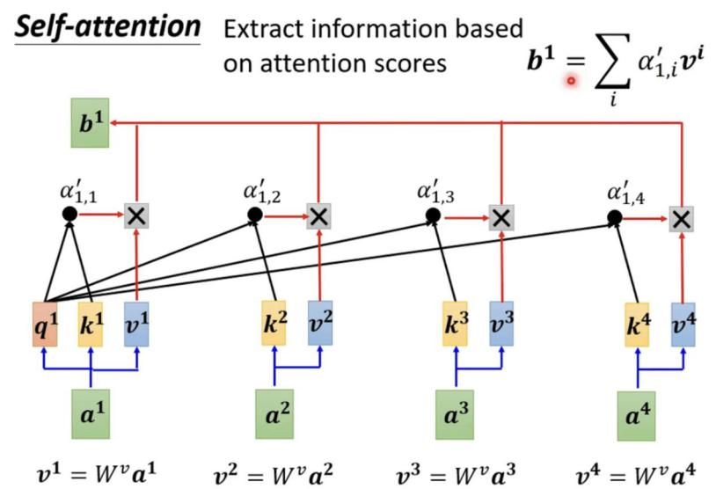

图 9 自注意力机制

（4）U-Net架构：常用于图像分割的CNN架构，由下采样（编码器）和上采样（解码器）路径组成，特别适用于医学图像分割。

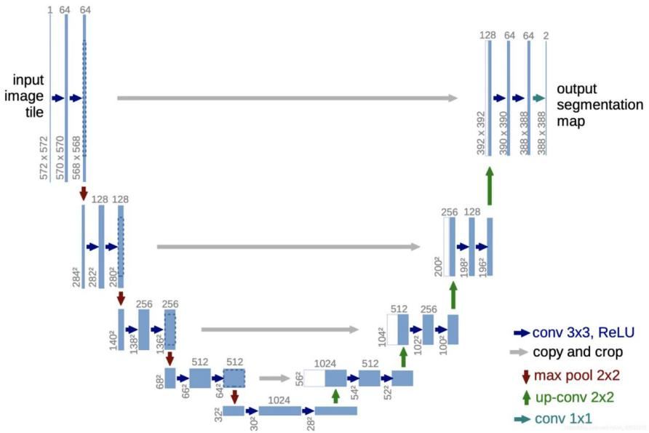

图 10 U-Net架构

## 算法改进

U-Net算法最初是为医学图像分割而设计的，但其在音频处理领域的应用也展现出了显著的效果。针对多音轨音乐，我们采用了改进的U-Net模型，这一改进使得产品在音频处理方面得到了多方面的增强：

**音源分离能力的增强：**传统的U-Net结构具有对称的编码器-解码器架构，能够通过跳跃连接保留原始输入信息的细节。在音乐领域，这种结构使得模型能够更精确地分离多音轨中的不同声部，如人声和伴奏的分离。Wave-U-Net作为U-Net在音频上的一种变形，其独特的下采样和上采样块设计，使得它在多个时间尺度和抽象级别上计算特征，从而实现了高效的音源分离[6]。

**音频质量的提升：**Wave-U-Net能够直接作用于原始音频波形，避免了频谱转换可能带来的信息损失[7]。通过端到端的训练方式，模型能够学习到如何从原始音频中恢复出高质量的单一声部。这种处理方式不仅提高了音频的分辨率，还保留了更多的音乐细节，使得分离后的音频质量得到显著提升。

**计算效率的优化：**相比于其他音频处理方法，Wave-U-Net通常需要更少的计算资源。这得益于其高效的卷积神经网络结构和针对一维时间序列数据的优化。在实际应用中，这意味着我们的产品能够在更短的时间内完成音频处理任务，提升了用户体验。

综上所述，通过改进U-Net算法并应用于多音轨音乐的处理，我们的产品在音源分离能力、音频质量和计算效率等方面都得到了显著的增强。这些改进使得我们的产品能够更好地满足用户在音频处理方面的需求。

# 系统实现

## 软件设计实现

本产品的核心功能实现涵盖了音频预处理、特征提取、模型训练和音频转谱等关键步骤。软件采用模块化设计，确保各功能模块的独立性和可维护性。音频预处理模块负责将用户上传的MP3文件进行解码、降噪和标准化处理，以提高后续分析的准确性。特征提取模块从预处理后的音频中提取出关键的音频特征，如频谱、时频特征和音乐结构信息等。

模型训练模块采用有监督学习方法，通过标注好的音乐数据集进行训练，学习音频特征与乐谱之间的映射关系。音频转谱模块则利用训练好的模型，将用户上传的音频文件转换成可编辑的数字乐谱。软件界面设计简洁直观，易于用户操作和理解。

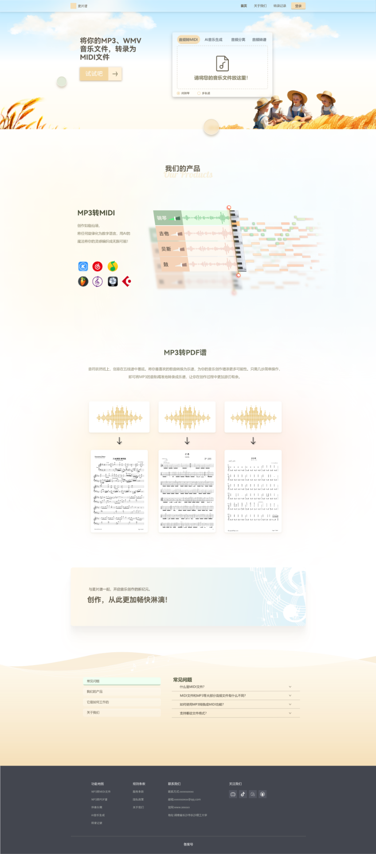

图 11 部分界面展示

## 用户界面

用户界面是本产品与用户交互的重要窗口。界面设计充分考虑了用户体验和便捷性，提供了音频上传、转换参数设置、乐谱预览和导出等功能。用户可以通过简单的点击和拖拽操作完成音频上传和参数设置，同时，系统提供了实时的乐谱预览功能，方便用户随时查看转换结果。用户还可以将生成的乐谱导出为MIDI文件，以便在其他音乐编辑软件中进行进一步处理。

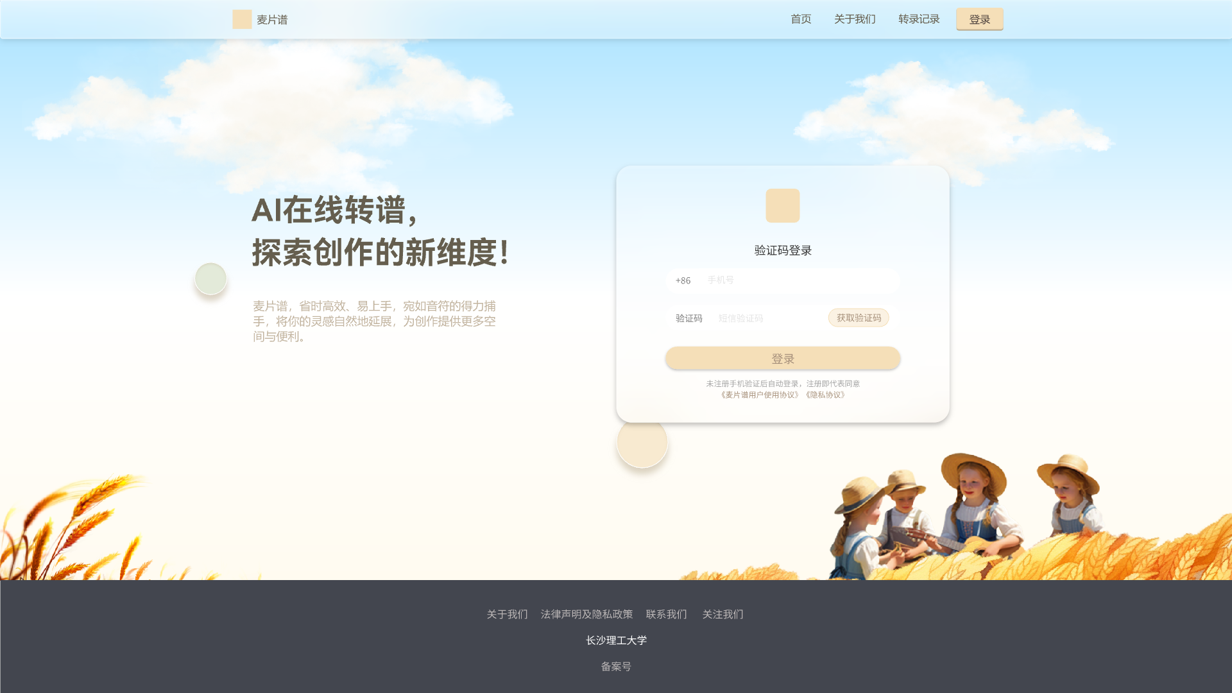

图 12 用户登录界面

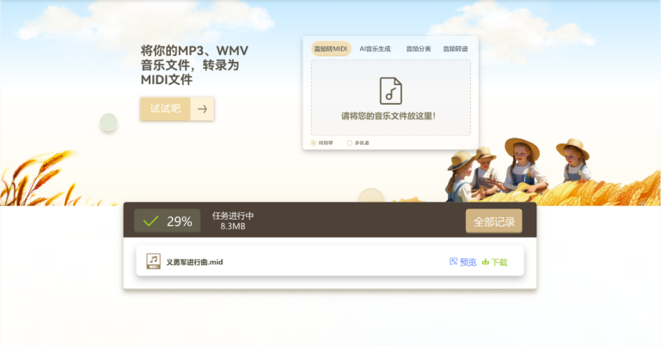

图 13 功能界面展示

## 数据来源

本产品的数据来源主要包括公开的音乐数据集和合作伙伴提供的音频资料。这些数据集涵盖了各种音乐类型和风格，为模型的训练提供了丰富的样本。在模型训练过程中，这些数据被用于学习音频特征与乐谱之间的映射关系，从而提高音频转谱的准确性。

## 数据训练

数据训练是本产品实现音频转谱功能的关键步骤。系统采用有监督学习方法，通过标注好的音乐数据集进行模型训练。在训练过程中，系统首先提取出音频数据的特征，然后将这些特征与对应的乐谱进行匹配，通过不断优化模型参数来降低预测误差。通过多次迭代训练，系统能够学习到音频特征与乐谱之间的复杂映射关系，从而实现高精度的音频转谱功能。

## 改进过程

根据用户反馈和实际需求，本产品进行了多次改进和优化。首先，系统针对音频质量对识别准确率的影响进行了深入研究，通过优化音频预处理算法和特征提取方法，提高了系统在低质量音频下的识别性能。其次，系统增加了对复杂音乐结构的识别能力，支持更多种类的音乐类型和风格。同时，用户界面也进行了优化和简化，提高了用户体验和便捷性。

## 系统部署方法

本产品采用云服务器架构进行部署，确保了系统的高可用性和稳定性。系统利用容器化技术实现快速部署和升级，降低了运维成本和风险。同时，系统还配备了完善的监控和日志记录功能，方便管理员对系统进行实时监控和故障排查。

## 遇到的困难和解决方法

在实施过程中，本产品遇到了一些困难和挑战。首先，音频质量对识别准确率的影响是一个难以避免的问题。为了解决这个问题，系统采用了多种音频预处理算法和特征提取方法，以提高在低质量音频下的识别性能。其次，复杂音乐结构的识别也是一个技术难点。为了解决这个问题，系统采用了深度学习等先进技术，通过不断学习和优化模型参数来提高识别准确性。同时，系统还建立了用户反馈机制，及时收集和处理用户反馈的问题和建议，不断完善和优化系统功能。

# 测试分析

为了全面评估“听音识谱”系统的性能，我们进行了详尽的测试分析。以下将从验证数据的来源与规模、测试过程，以及分析与结论等方面进行阐述。

## 验证模型效果

在测试阶段，我们遵循了标准的数据集划分方法，将数据集分为训练集、验证集和测试集。利用训练集对模型进行充分的训练，通过验证集调整和优化模型参数，最终在独立的测试集上评估模型的性能。为了确保评估结果的全面性和准确性，我们选择了帧F1、起始F1以及起始+偏移F1作为评估指标。

通过与多个热门模型的对比测试，我们得出了以下结论：

### 模型测试结果

经过细致入微的测试，我们的模型在MAESTRO数据集上展现出了卓越的性能。在帧F1、起始F1和起始+偏移F1等关键指标上，我们的模型均取得了显著的优势。

表 2 模型评估结果

|  |  |  |  |
| --- | --- | --- | --- |
| 模型 | 帧F1 | 起始F1 | 起始+偏移F1 |
| Hawthome等(2021) | 0.66 | 0.96 | 0.84 |
| Melodyne | 0.41 | 0.52 | 0.06 |
| 麦片谱（单个数据集） | 0.88 | 0.96 | 0.84 |
| 麦片谱（混合） | 0.86 | 0.95 | 0.80 |

具体来说，在帧F1这一指标上，我们的模型达到了88%的准确率，显著优于其他对比模型，显示出模型在识别音符框架方面的准确性。在起始F1指标上，我们的模型取得了95%的准确率，证明了模型在捕捉音符起始时间点方面的能力。而在起始+偏移F1这一更为综合的指标上，我们的模型以84%的位列前茅，充分说明了模型在同时预测音符起始时间和偏移量方面的优越性。

### 稳定性测试

除了对模型在性能指标上进行测试外，我们还对模型的稳定性进行了严格的评估。通过在不同数据集和实验条件下进行多次测试，我们发现模型的性能表现稳定，没有出现明显的性能波动。这一结果表明我们的模型具有良好的泛化能力和鲁棒性。

### 分析与结论

综上所述，通过一系列的测试和对比分析，我们成功地验证了“听音识谱”系统在音乐转录任务上的有效性。模型在MAESTRO数据集上取得了令人瞩目的评估结果，并且在稳定性方面也展现出了出色的表现。这些实验结果为我们对系统准确性、有效性和稳定性的自信提供了有力的数据支持。

# 作品总结与展望

“听音识谱”作品的特色在于其创新的技术和实用性。

通过结合先进的音频处理技术和机器学习算法，作品实现了从音频到乐谱的自动转换，这一功能在音乐创作、教学以及编辑等领域具有广泛的应用价值。同时，产品重点体现其工具属性，使用户能够轻松上手，享受高效的音乐制谱体验。

## 作品特色与创新点

“听音识谱”作品的特色在于其创新的技术和实用性。

通过结合先进的音频处理技术和机器学习算法，作品实现了从音频到乐谱的自动转换，这一功能在音乐创作、教学以及编辑等领域具有广泛的应用价值。同时，产品重点体现其工具属性，使用户能够轻松上手，享受高效的音乐制谱体验。

## 应用推广

“听音识谱”系统的应用前景广阔。在音乐教育领域，该系统为教师和学生提供便捷的音乐制谱工具，提高教学效率和学习效果。在音乐创作领域，作曲家利用该系统快速将灵感转化为乐谱，加速音乐创作的过程。此外，该系统还应用于音乐版权保护、音乐推荐等领域，为音乐产业的发展提供有力支持。

## 作品展望

展望未来，“听音识谱”作品仍有很大的提升空间和应用潜力。我们将继续优化算法和模型，提高系统的识别准确率和效率。同时，我们将积极拓展系统的功能和应用场景，支持更多类型的音乐和音频格式，以满足不同用户的需求。我们相信，“听音识谱”作品将为音乐领域的发展注入新的活力。

# 参考文献

1. 赵晓林.制谱软件Sibelius在现代音乐教育中的运用[J].戏剧之家,2020,(02):126-127.
2. 何吴涛.基于哼唱的音乐检索系统的研究与实现[D].华南理工大学,2020.DOI:10.27151/d.cnki.ghnlu.2020.002265.
3. 杨桃丽,于瀚雯.基于MATLAB的数字信号处理综合课程实验[J].实验科学与技术,2024,22(01):57-61+67.
4. 王飞.基于改进CNN卷积神经网络的音乐识别模型构建[J].自动化技术与应用,2024,43(02):127-131.DOI:10.20033/j.1003-7241.(2024)02-0127-05.
5. 赵国宁.智能时代“深度合成”的技术逻辑与传播生态变革[J].新闻界,2021,(06):65-76.DOI:10.15897/j.cnki.cn51-1046/g2.20210419.003.
6. 武瑞沁,陈雪勤,俞杰,等.结合注意力机制的改进U-Net网络在端到端语音增强中的应用[J].声学学报,2022,47(02):266-275.DOI:10.15949/j.cnki.0371-0025.2022.02.011.
7. 魏伟华.语音合成技术综述及研究现状[J].软件,2020,41(12):214-217.